ПАСПОРТ
ПАРО - ДЫМОВОЙ КОПТИЛЬНИ «STEAM SMOKER» ВЕСТА
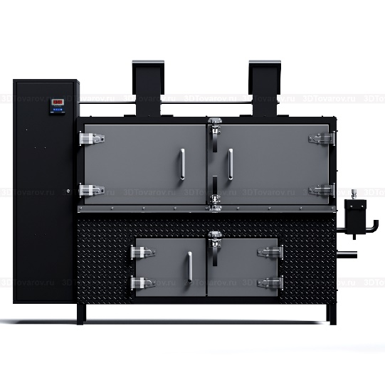
Спасибо за покупку коптильни «STEAM SMOKER» компании «Веста».

Наши продукты спроектированы для удобного использования. Для получения максимальных преимуществ использования устройства и гарантии безопасности очень важно прочесть настоящий паспорт, в который включены руководство по эксплуатации и техническому обслуживанию.

ПЕРЕД ИСПОЛЬЗОВАНИЕМ КОПТИЛЬНИ

- внимательно прочтите настоящее руководство;
- внимательно выполняйте все инструкции в соответствии с типом приобретенной коптильни;
- используйте коптильню только по назначению: коптильня предназначена для приготовления пищевых продуктов;
- настоящее руководство и все другие приложения должны сохраняться для лиц, которые используют коптильню на углях;
- для предотвращения получения ожогов всегда используйте перчатки;
- не ремонтируйте или не модифицируйте предохранительные устройства;
-перед каждым использованием, пожалуйста, убедитесь в том, что внутри поддонов для угля отсутствуют посторонние предметы.

ОТЛИЧИТЕЛЬНЫЕ ОСОБЕННОСТИ

Коптильня «STEAM SMOKER» является самостоятельным изделием, способным работать на угле (дровах) или газе (модификация G - с газовой горелкой вместо жаровни).
Отличительной особенностью коптильни «STEAM SMOKER» является ванна с водой, расположенная над источником тепла (жаровня с углём или газовая горелка). Наличие водяной ванны даёт следующие преимущества:
- Высокая влажность в камере, снижающая потерю влаги продуктом.
- Ванна с водой и паро-дымовая смесь равномерно распределяют температуру по камере.
- Меньшее время на приготовление продуктов, по сравнению с «сухим» копчением.
(Подробнее об особенностях такого режима приготовления можно узнать, набрав в поисковой системе запрос типа «пародымовое копчение», «пародымогенератор» и т.п.)
Коптильня автоматически поддерживает заданную температуру.
Коптильня оснащена электронным блоком управления и приводами для открывания/закрывания воздушных заслонок. На электронном блоке задаётся температура работы коптильни.
При подключении коптильни к водопроводу уровень воды в ванне поддерживается автоматически с помощью поплавкового устройства, размещённого в отдельной ёмкости.

ИСПОЛЬЗОВАНИЕ И ОПИСАНИЕ УСТРОЙСТВА

Коптильня «STEAM SMOKER» предназначена для приготовления мяса, рыбы, сыра и овощей с использованием дров и древесного угля.

НЕ ИСПОЛЬЗУЙТЕ ДРУГИЕ ТИПЫ ТОПЛИВА И/ИЛИ ДРУГИЕ МАТЕРИАЛЫ НЕИЗВЕСТНОГО ПРОИСХОЖДЕНИЯ.

Для розжига угля (дров) используйте экологические твердые легко возгораемые средства, такие как сухой спирт или тонкие лучинки из сухой древесины.

ИСПОЛЬЗОВАТЬ БЕЗИН, СПИРТ ИЛИ ДРУГИЕ ЛЕГКОВОСПЛАМЕНЯЮЩИЕСЯ ЖИДКОСТИ СТРОГО ЗАПРЕЩЕНО.

Не рекомендуется использовать не экологические легко возгораемые средства.

ТЕХНИЧЕСКИЕ ХАРАКТЕРИСТИКИ

 | Steam smoker 200 | Steam smoker 400 | Steam smoker 800
Тип печи | Печь - коптильня с водяной ванной | Печь - коптильня с водяной ванной | Печь - коптильня с водяной ванной
Тип управления | Электронный | Электронный | Электронный
Режим работы | Непрерывный | Непрерывный | Непрерывный
Объём камеры копчения л | 200 | 400 | 800
Габариты наружные мм | 1540х782х1666 | 2307х782х1666 | 2612х1053х1666
Масса кг | 300 | 430 | 540
Размеры решётки мм | 674х550 | 1440х550 | 1745х830
Количество решёток | 1 | 1 | 1
Максимальная разовая загрузка продуктов (на 2 решетках, брискет) кг | 32 | 68 | 124
Максимальная температура в камере копчения С | 200 | 200 | 200
Потребляемая мощность | Не более 1 кВт | Не более 1 кВт | Не более 1 кВт
Напряжение питания | 230 В, 50 Гц | 230 В, 50 Гц | 230 В, 50 Гц
Примерный расход угля/дров в час, кг | 3 | 5 | 10
Производительность вентиляции м3 | 1000 | 1500 | 2000

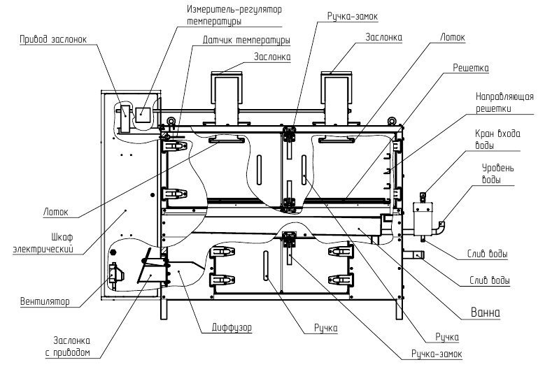

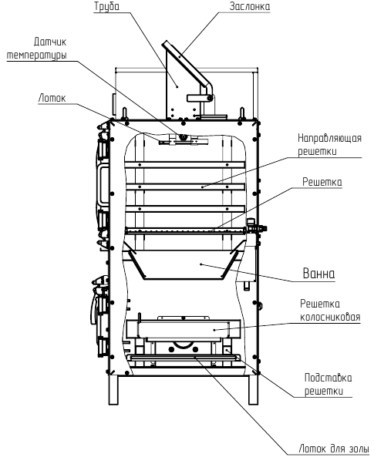

УСТАНОВКА
ВАЖНО!
При установке печи внутри помещения нельзя забывать о приточной вентиляции. Нормальная работа любой печи возможна только при соблюдении баланса между приточкой и вытяжкой.
При установке печи следует соблюдать правила ГОСТ 9817-95 раздел 10 и СНиП 41-01-2003.
- Аппарат должен быть установлен на основу из негорючих материалов на расстоянии не менее 500 мм до сгораемых конструкций.
- Пол из горючих и трудно горючих материалов под дверкой камеры сгорания должен быть защищен стальным листом размером 700 х 500 мм, толщиной не менее 0,5 мм.
- Расстояние между верхом металлической печи и защищенным потолком следует принимать 800 мм, а для печи с не теплоизолированным перекрытием и незащищенным потолком - 1200 мм.
- Расстояние до другого технологического оборудования – не менее 100 мм.

Над коптильней должен быть установлен вытяжной зонт, перекрывающий коптильню не менее чем на 30 см с каждой стороны.
Водопровод присоединяется к отдельной ёмкости с поплавковым устройством (кран входа воды на рис).
Блок управления подключается к электрической сети 230 В.
Жаровня для угля/дров (колосниковая решётка) устанавливается в середине топки.
Коптильня может быть установлена на улице под навесом или в не отапливаемом помещении. В этом случае работа электронного блока управления и приводов при температурах ниже -15 град С. не гарантируется. При работе при ниже 0⁰ С нижнюю заслонку, расположенную в шкафу электрическом, необходимо смазать силиконовой смазкой, это предотвращает примораживание заслонки к трубе.

Доступное пространство перед устройством должно составлять не менее 1,5 м.
Рабочее пространство с правой стороны коптильни должно обеспечивать свободный подход для слива отработанной воды из ванны в ведро (технологическую ёмкость). При подключении к канализации слив должен быть сделан с устройством разрыва струи.
Внимание! Не следует сливать жир в канализацию. Необходимо ставить жироуловитель.

РАБОТА УСТРОЙСТВА

На электронном блоке задайте требуемую температуру. Если фактическая температура в коптильной камере меньше заданной, заслонки автоматически откроются.
Заполните водой ванну в коптильной камере.
Поместите угли в жаровню и подожгите.
Дрова для образования дыма положите на уголь. Количество дров определяется экспериментально, зависит от требуемого количества дыма. Закройте двери топки.
После прогрева коптильни до заданной температуры загрузите коптильную камеру продуктами.
Температура в коптильной камере поддерживается автоматически с помощью заслонок на трубах и заслонки наддува. Если температура меньше заданной - заслонки открыты, кислород к углю/дровам поступает свободно, уголь/дрова разгораются. При достижении заданной температуры заслонки закрываются. Кислород перестаёт поступать, угли тухнут. Температура падает, цикл повторяется.
На заслонках, закрывающих дымовые трубы, есть свои небольшие заслонки. Они устанавливаются в ручную. Их назначение - дать большую гибкость всей системе. Положение этих заслонок повар творчески подбирает под продукт и дрова. Но можно ничего с ними не делать, оставить закрытыми.

ВАЖНО!
Во время приготовления надевайте кухонные перчатки, изготовленные из невоспламеняющегося материала: перчатки необходимы для защиты от тепла и перемещения решетки для приготовления без риска получения ожогов.

БЕЗОПАСНОСТЬ ПРИ ЭКСПЛУАТАЦИИ

- Люди (включая детей), которые по своему физическому, сенсорному или интеллектуальному состоянию, или без опыта или недостатка знаний, не способны безопасно использовать устройство, не должны использовать устройство без наблюдения или присмотра ответственного лица.
- Данная коптильня на углях должна использоваться только для приготовления продуктов.
- Предупреждение: Опасность ожога! При работе коптильни внутренние и внешние поверхности сильно нагреваются.

ОТКЛЮЧЕНИЕ УСТРОЙСТВА

Отключите коптильню от электрической сети.
Слейте воду из ванны через кран слива. Проверьте, чтобы в бачке с поплавковым устройством не осталось воды. Остатки слейте через кран.
Слейте конденсат из лотков под трубами и из лотков за трубами на крыше коптильни.
После использования удалите уголь и золу из поддона и поместите его в теплоизолированный контейнер для остывания.

ЧИСТКА УСТРОЙСТВА И УДАЛЕНИЕ ЗОЛЫ И ПРОДУКТОВ ГОРЕНИЯ

Чистите коптильню только, когда она выключена и полностью остыла. Чистка устройства должна выполняться соответствующими чистящими средствами, предназначенными для чистки поверхностей из нержавеющей стали и полированных поверхностей. Можно использовать обычные чистящие средства для печей.
Не используйте абразивные и/или коррозийные средства. Аккуратно протрите компоненты устройства, используя мягкую ткань.
Компоненты из нержавеющей стали необходимо прополоскать в горячей воде и вытереть насухо мягкой тканью.

ТАБЛИЦА ТЕХНИЧЕСКОГО ОБСЛУЖИВАНИЯ

Правильное регламентное техническое обслуживание коптильни гарантирует продолжительный срок службы в отличном рабочем состоянии. Поэтому рекомендуется проводить техобслуживание согласно процедурам, указанным в таблице ниже.

ПРОЦЕДУРА ТЕХОБСЛУЖИВАНИЯ | ПЕРИОДИЧНОСТЬ
Чистка поддона для угля | После каждого цикла приготовления
Чистка решеток для приготовления | После каждого цикла приготовления
Чистка зоны приготовления | После каждого цикла приготовления
Опорожнение ёмкостей для сбора конденсата | После каждого цикла приготовления
Общая чистка коптильни | Минимум раз в неделю
Проверка крепления приводов к несущим кронштейнам и вала к приводу. | Раз в 3 месяца
Осмотр и регулировка замков на дверях. | Раз в 6 месяцев
Осмотр уплотнителей на дверях. | Раз в 6 месяцев
Замена силиконовых уплотнителей на дверях. | Раз в 12 месяцев

Указанные интервалы времени являются приблизительными и относятся к обычному использованию коптильни: периодичность чистки также зависит от времени ежедневного использования устройства.

Дверные уплотнители
Уплотнитель дверей коптильной камеры не должен пропускать дым. Чтобы предотвратить утечку дыма, возможно, вам потребуется “увеличить толщину” силиконового уплотнителя, используя дополнительный силикон между уплотнителем и корпусом устройства. Герметичность можно проверить с помощью “бумажного теста". Вставьте полоску бумаги так, чтобы она находилась между дверью и прокладкой и выходила за пределы камеры. Закройте и заприте дверь на замки. Потяните бумагу к себе. Она должна вытаскиваться с усилием. Если бумажная полоска вытаскивается легко, необходимо добавить силикон под уплотнитель или заменить уплотнитель.
Силиконовый уплотнитель рекомендуется заменять каждый год.

ГАРАНТИЯ

Все печи – мангалы, открытые мангалы, коптильни ООО «Веста» изготовлены из высококачественных материалов, сертифицированных в соответствии с действующими стандартами. Обычный износ компонентов – это естественный процесс, поскольку данное изделие подвержено влиянию высоких температур, например, рядом с самыми горячими компонентами может отслаиваться краска. Такой нормальный износ не покрывается гарантией ООО «Веста».
Все компоненты, имеющие прямой контакт с тлеющими угольками, подвержены естественному износу, как было указано ранее.
Гарантия ООО «Веста» распространяется на ремонт, неисправности коптильни или её компонентов при ПРАВИЛЬНОМ ИСПОЛЬЗОВАНИИ.
Неисправности, возникающие из-за НЕПРАВИЛЬНОГО ИСПОЛЬЗОВАНИЯ, например, при использовании топлива, отличного от угля, которые могут привести к механическим деформациям и/или появлению трещин в сварных точках, не покрываются настоящей гарантией.
При нормальном НАДЛЕЖАЩЕМ использовании коптильни, ООО «Веста» предоставляет гарантию на период 12 (двенадцать) месяцев от даты предоставления счета-фактуры.
Гарантия распространяется только на стоимость материалов для ремонта или замены. Любые трудозатраты, транспортные издержки или другие услуги будут оплачиваться пользователем.

СРОКИ И УСЛОВИЯ

a) Гарантия.
ООО «Веста» гарантирует, что ее коптильня на углях «VESTA» свободен от дефектов в материалах, производственных дефектов или плохого качества изготовления, указанных в настоящем руководстве, на период 12 (двенадцать) месяцев. Гарантия включает, на вышеуказанный период, ремонтные услуги или замену неисправных и/или поврежденных частей при правильном использовании, непосредственно на заводе ООО «Веста» как было указано на предыдущих страницах. В случае устранения неисправности по гарантии на месте установки устройства, клиент должен будет оплатить расходы только за проезд и трудозатраты.

b) Исключение.
Компоненты, которые обычно подвержены износу, как упоминалось ранее, части, которые могут быть поломаны вследствие повреждений, не связанных с производственными дефектами системы или ее компонентов, не покрываются настоящей гарантией.
Транспортные повреждения, неправильное подсоединение к электро питающим установкам, неправильная установка (если она выполнена не нашим персоналом), небрежность или беспечность при использовании, вмешательство в работу не авторизированного персонала, вандализм, независящие от нас обстоятельства, такие как стихийные бедствия, забастовки, восстания, военные действия не покрываются настоящей гарантией.

c) Запасные части.
ООО «Веста» не гарантирует немедленную доступность запасных частей даже во время действия гарантийного периода. Клиент несет ответственность за наличие запасных частей, необходимых для техобслуживания печи (мангала, коптильни). ООО «Веста» гарантирует доступность только механических запасных частей (компонентов, изготавливаемых ООО «Веста»). Электрические
и электронные приборы или оборудование обычно доступны на внутреннем рынке.

d) Процедура оформления дефектной ведомости или заявки на ремонт.
Процедура, которую необходимо выполнить для заявки на проведение ремонта компанией «Веста» как в гарантийный период, так и после его окончания, заключается в следующем:

Для печей, грилей на углях, коптильнях, купленных непосредственно в ООО «Веста»:
- отправьте письмо по электронной почте по адресу sales@mangalvesta.ru, с отчетом и описанием характера неисправности, типом требуемой помощи и именем контактного лица, с которым необходимо согласовать условия оказания поддержки.
- для указания типа неисправности позвоните по следующему номеру: +7-927-883-49-10
- в зависимости от типа неисправности, наш отдел технического обслуживания проинформирует вас об условиях оказания поддержки, указав в случае необходимости издержки, которые должен оплатить клиент в случае запроса на техническую поддержку.

Для печей, грилей на углях, коптильнях, купленных у авторизированного дилера:
- обратитесь напрямую по электронной почте или телефону к авторизированному дилеру который будет оказывать поддержку и/или заказывать необходимые запасные части в ООО «Веста».

e) Часы работы.
Отдел технической поддержки клиентов открыт с понедельника по пятницу с 8.00 утра
и до 16.00 вечера по Московскому времени.

ИСКЛЮЧЕНИЕ ОТВЕТСТВЕННОСТИ

Соблюдение правил техники безопасности и процедур по установке, использование и техническое обслуживание системы в соответствии с инструкциями производителя является обязанностью пользователя. Поэтому ООО «Веста» отвергает любую ответственность за прямые или косвенные повреждения лицам или оборудованию, вызванные несоблюдением любых правил.
ООО «Веста», как производитель устройства, не дает гарантии и не предоставляет любые акты проверки о результатах использования устройства пользователем, касающихся правильности, точности, надежности работы и не гарантирует, что функционирование ее продукции будет бесперебойным
или свободным от ошибок. ООО «Веста» в явно выраженной форме освобождается от любых претензий о компенсации, обусловленных остановкой устройства, вызванной проведением ремонта или заменой компонентов по гарантии, или задержками, связанными с предоставлением этих сервисных услуг.
ПРЕДУПРЕЖДЕНИЕ
Определение процедур и целей использования печей, мангалов и коптилен является исключительной ответственностью пользователя, который также несет ответственность за оценку любого влияния на безопасность пользователя. ООО «Веста» не несет ответственность за неисправности, вызванные плохим качеством изготовления продукта, которые нельзя учесть
в процессе проектирования устройства.

ХРАНЕНИЕ

Изделие должно хранится в упаковке в условиях по ГОСТ 15150-69, группа 3 (закрытые помещения с естественной вентиляции без искусственного регулирования климатических условий) при температуре от -60 до +40 град. С и относительной влажности не более 80%. В воздухе помещения не должно присутствовать агрессивных примесей (паров кислот, щелочей). Требования по хранению относятся к складским помещениям поставщика и потребителя. Срок хранения изделия в потребительской упаковке без переконсервации – не более 12 месяцев.

УТИЛИЗАЦИЯ

По окончании срока службы печи или при выходе ее из строя без возможности ремонта печь (мангал, коптильня) или ее элементы следует демонтировать и отправить на утилизацию. Изделие не содержит в своем составе опасных или ядовитых веществ, способных нанести вред здоровью человека или окружающей среде и не представляет опасности здоровью, жизни людей и окружающей среды по окончанию срока службы. В этой связи утилизация изделия может производится по правилам утилизации общепромышленных отходов.

КОМПЛЕКТ ПОСТАВКИ
Коптильня - 1 шт;
Колосниковая решётка -1 шт;
Поддон для золы -1 шт;
Решётка для копчения -1 шт.

ГАРАНТИЙНЫЙ ТАЛОН
Покупатель (компания, тел, e-mail)
ИЗДЕЛИЕ: «STEAM SMOKER»
Серийный номер:
Дата выпуска:
Срок гарантии: 12 месяцев
ОТК
Изготовитель ООО «Веста» www.mangalvesta.ru
Изготовитель гарантирует бесплатный ремонт или замену любого узла оборудования, имеющего заводские дефекты, в течение гарантийного срока за исключением случаев, когда дефекты и поломки произошли по вине потребителя.

ООО "Веста"
Юридический адрес: 425200, Марий Эл, Медведево пгт, ул. Железнодорожная д.13
Почтовый адрес: 425200, Марий Эл, Медведево пгт, ул. Железнодорожная д.13 или 424006, Марий Эл, г. Йошкар-Ола а/я 68.
р\с 40702 810 8 1109 0007155 в Филиал №6318 ВТБ 24(ЗАО) г.Самара
к\с 30101810422023601955
БИК 043601955
ИНН 1207014523
КПП 120701001
ОГРН 1121218000342
ОКПО 38022978
sales@mangalvesta.ru

Схема Электрическая
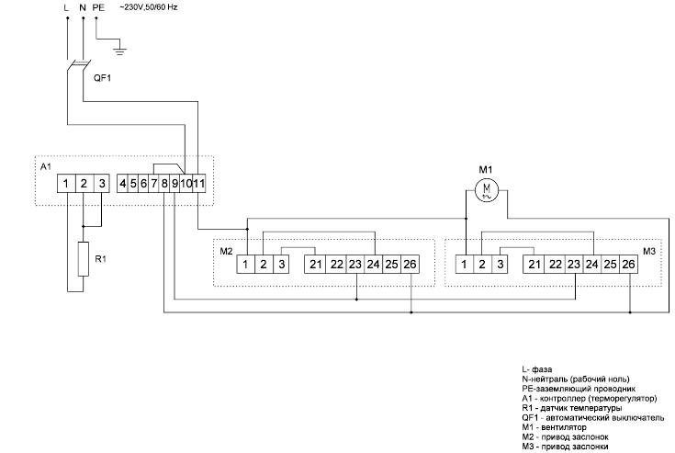
STEAM SMOKER - 200
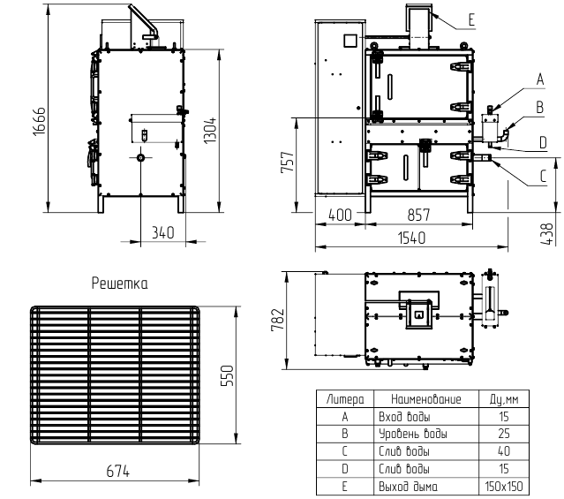
STEAM SMOKER – 400
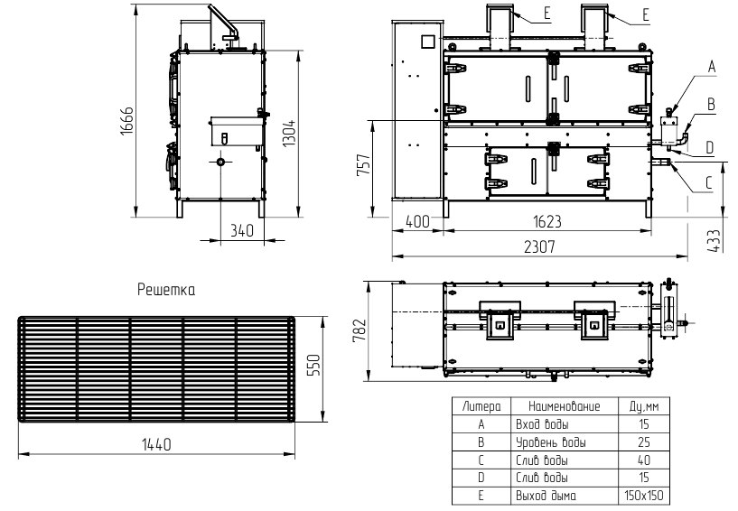STEAM SMOKER – 800
